**Отчет**

**О проделанной работе по реализации целевой программы «Повышение правовой культуры населения РД 2011-2014 год»**

**МКОУ «Нижнеказанищенская СОШ №2»**

**имени Наби Ханмурзаева за 1-квартал 2017-2018 год.**

|  |  |  |  |  |  |  |  |
| --- | --- | --- | --- | --- | --- | --- | --- |
| № | **Наименование мероприятий** | **Тема** | Класс. | Кол-во уч-ся. | **Гости** | **Ответственные** | Дата |
| 1 | Классный час | «Права ребенка» | 8 кл | 20 |  | Кл. рук - Бамматова П.К. | 18.01.18г |
| 2 | Интеллектуальная викторина | «Я и мои права» | 7 кл | 21 |  | Кл. рук. – Сайкумова Х.И. | 22.01.18г |
| 3 | Кл. час | «Права человека» | 9кл | 15 |  | Кл. рук – Казаватов М-А. К. | 24.01.18г |
| 4 | Стенд- выставка | «Права человека» |  |  |  | Зав. Библиотекой – Атаева А.И. | 16.01.18г. |

**Анализ**

**О проделанной работе по реализации целевой программы «Повышение правовой культуры населения РД 2011-2014 год»**

**МКОУ «Н ижнеказанищенская СОШ №2»**

**имени Наби Ханмурзаева за (1-квартал) 2017-2018 год.**

Был проведён 18.01. 18г классный час на тему: «Права ребёнка» Кл. рук 8 «а» класса- Бамматовой П.К.   
 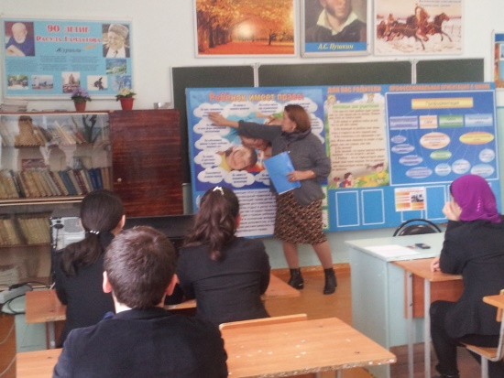 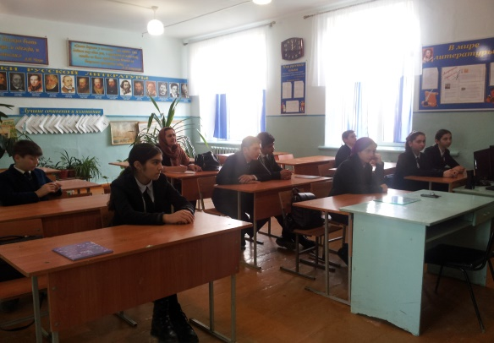

Была проведена 22.01.18г интеллектуальная викторина на тему: «Я и мои права» в 7 классе классным руководителем - Сайкумовой Х.И.  
 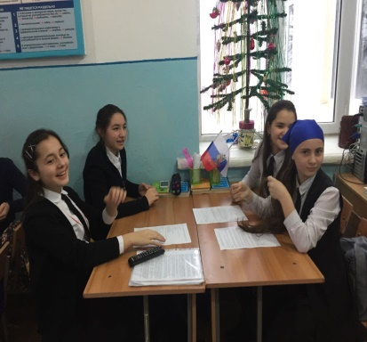 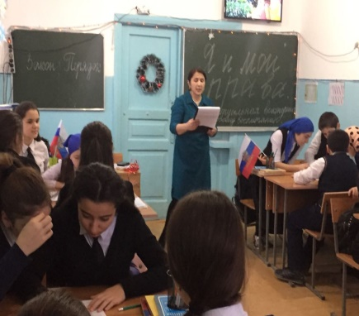

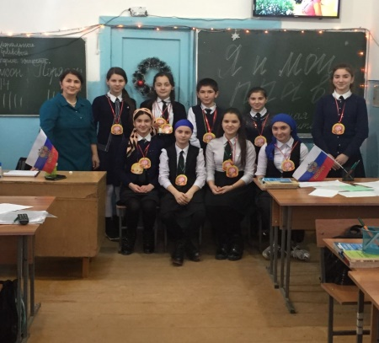

Был проведён 24.01.18г классный час в 9 классе на тему: «Права человека» классным руководителем – Казаватовым М-А. К.

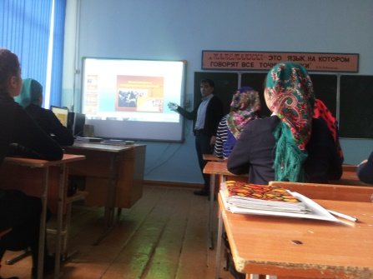 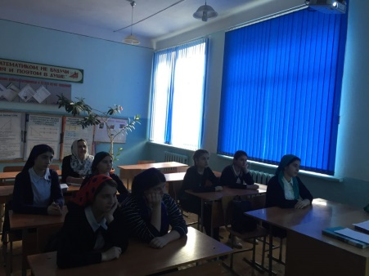

Была организована выставка на тему: «Права человека» Зав. библиотекой – Атаевой А.И.